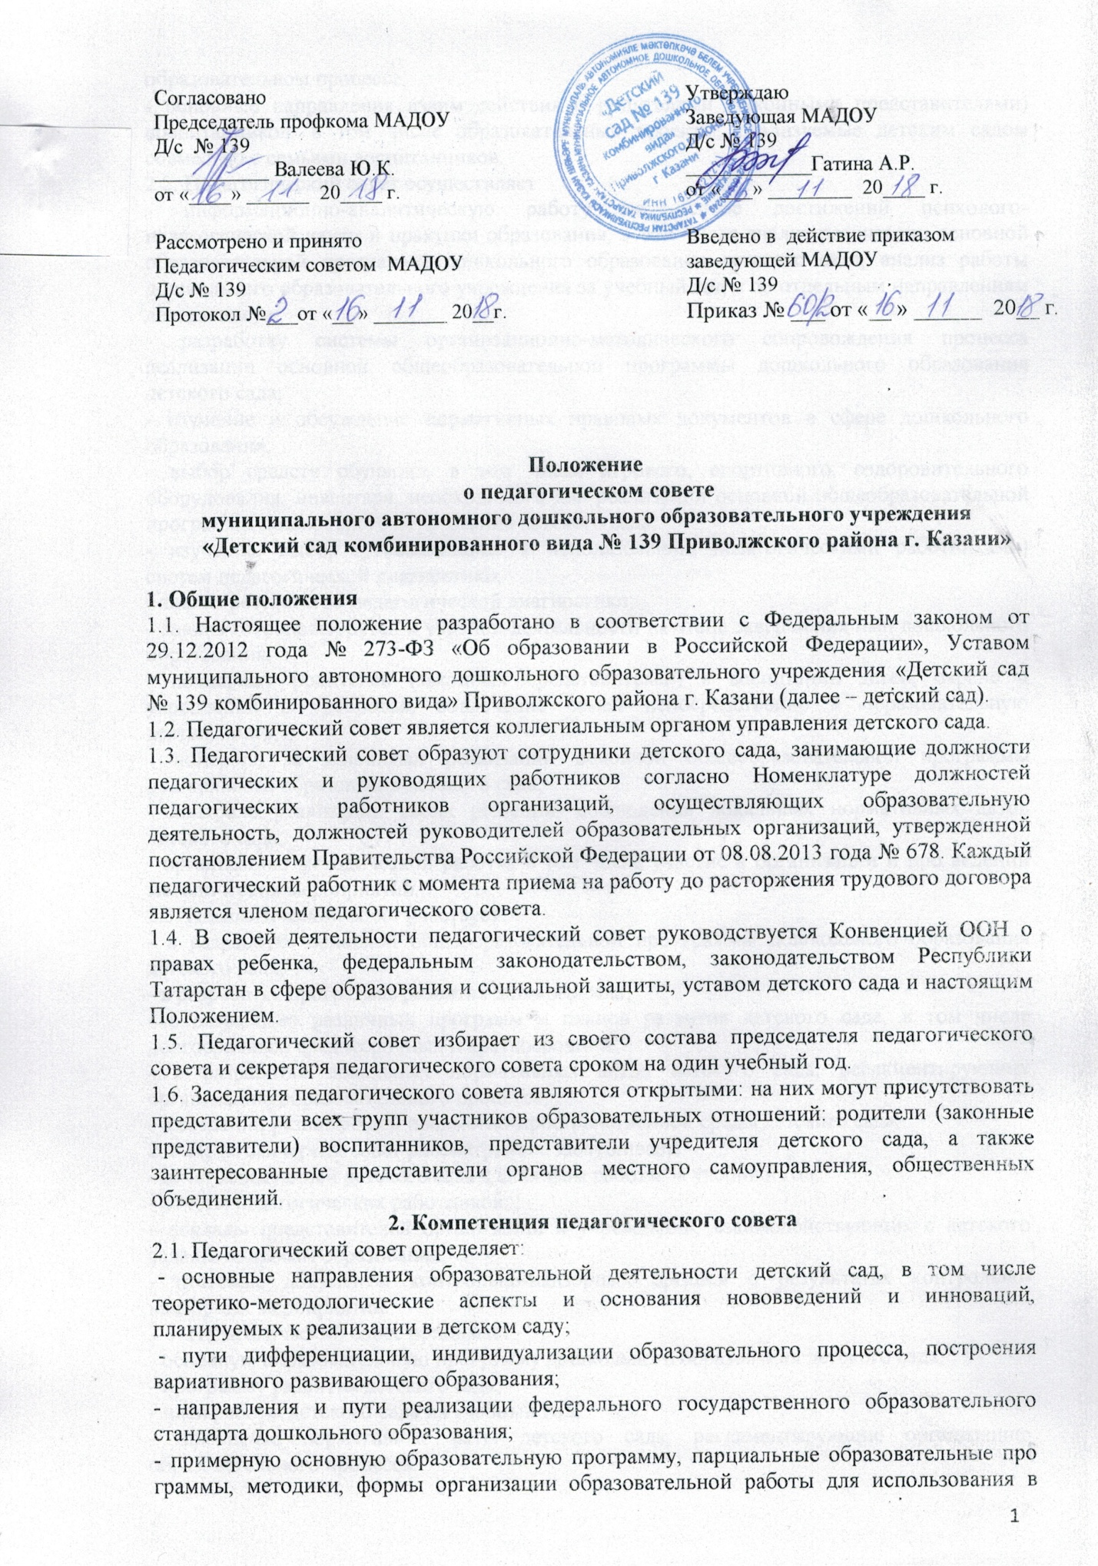

образовательном процессе;
- основные направления взаимодействия с родителями (законными представителями) воспитанников, в том числе образовательные проекты, реализуемые детским садом совместно с семьями воспитанников.
2.2. Педагогический совет осуществляет:
- информационно-аналитическую работу на основе достижений психолого-педагогической науки и практики образования, в том числе анализ реализации основной образовательной программы дошкольного образования детского сада, анализ работы дошкольного образовательного учреждения за учебный год и по отдельным направлениям деятельности;
- разработку системы организационно-методического сопровождения процесса реализации основной общеобразовательной программы дошкольного образования детского сада;
- изучение и обсуждение нормативных правовых документов в сфере дошкольного образования;
- выбор средств обучения, в том числе игрового, спортивного, оздоровительного оборудования, инвентаря, необходимого для реализации основной общеобразовательной программы дошкольного образования детского сада;
- изучение, выбор (рекомендацию к использованию педагогическими работниками) систем педагогической диагностики;
- анализ результатов педагогической диагностики;
- анализ готовности детей к учебной деятельности на этапе завершения ими дошкольного образования;
- поддержку родителей (законных представителей) в воспитании детей, охране и укреплении их здоровья, вовлечение семей непосредственно в образовательную деятельность;
- контроль за условиями реализации основной общеобразовательной программы дошкольного образования детского сада;
- контроль реализации своих решений, соблюдения локальных нормативных актов детского сада;
- организацию методической работы, в том числе участие в организации и про ведении методических мероприятий.
2.3. Педагогический совет участвует:
- в разработке основной общеобразовательной про граммы дошкольного образования детского сада;
- в разработке программы развития детского сада;
- в разработке различных программ и планов развития детского сада, в том числе долгосрочных, среднесрочных и краткосрочных;
- в разработке локальных нормативных актов детского сада, регламентирующих организацию образовательного процесса;
- в создании развивающей предметно-пространственной среды детского сада.
2.4. Педагогический совет рассматривает/заслушивает:
- отчет заведующей детского сада с анализом работы за учебный год;
- отчеты педагогических работников;
- доклады представителей организаций и учреждений, взаимодействующих с детского сада по вопросам образования;
- итоговые документы контрольно-надзорных органов о результатах контрольно-надзорных мероприятий.
2.5. Педагогический совет принимает:
- основную образовательную программу дошкольного образования детского сада;
- программу развития детского сада;
- план работы детского сада на учебный год;
- локальные нормативные акты детского сада, регламентирующие организацию образовательного процесса.
2.6. Педагогический совет принимает решения:
- об организации и проведении праздников и мероприятий в детском саду;
- о поддержании творческих поисков и опытно - экспериментальной работы педагогических работников;
- о награждении, поощрении педагогических работников детского сада;
-о представлении педагогических работников детского сада к награждению отраслевыми и ведомственными наградами;
- о создании временных творческих объединений с приглашением специалистов различного профиля.

3. Права педагогического совета.
3.1. В соответствии со своей компетенцией, установленной настоящим Положением, педагогический совет имеет право:
- обращаться к администрации детского сада, коллегиальным органам управления дошкольного образовательного учреждения и получать информацию по результатам рассмотрения обращений;
- приглашать на свои заседания любых специалистов для получения квалифицированных консультаций;
-разрабатывать локальные нормативные акты детского сада, регламентирующие организацию образовательного процесса;
- разрабатывать основную образовательную программу дошкольного образования детского сада, программу развития дошкольного образовательного учреждения;
- вносить изменения в содержание документов, разрабатываемых и принимаемых педагогическим советом;
- давать разъяснения и принимать меры по рассматриваемым обращениям, по соблюдению локальных актов детского сада;
- рекомендовать разработки педагогических работников детского сада к публикации;
- рекомендовать работникам детского сада повышение квалификации;
- рекомендовать представителей детского сада для участия в профессиональных конкурсах.

4. Ответственность педагогического совета
4.1. Педагогический совет несет ответственность за:
- соблюдение в процессе осуществления деятельности законодательства Российской Федерации в сфере образования;
- соответствие принятых решений действующему законодательству и локальным нормативным актам детского сада;
- качественное и своевременное выполнение планов и решений, в том числе направленных на совершенствование деятельности детского сада;
- педагогически целесообразный выбор педагогических методик, форм, средств и методов организации образовательного процесса;
- создание благоприятных условий развития детей в соответствии с их возрастными и индивидуальными особенностями и склонностями;
- осуществление контроля над условиями реализации основной общеобразовательной программы дошкольного образования детского сада;
- квалифицированную и объективную оценку деятельности детского сада;
- выполнение плана своей работы;
- результаты деятельности детского сада.

5. Регламент работы педагогического совета

5.1. Педагогический совет проводится не реже четырех раз в течение учебного года. При необходимости проводятся внеплановые педагогические советы.
5.2. Тематика заседаний педагогического совета включается в годовой план работы с учетом целей и задач работы детского сада и утверждается на первом в учебном году заседании педагогического совета.
5.3. Работой педагогического совета руководит председатель педагогического совета.
5.4. Время, место и повестка дня заседания педагогического совета сообщается не позднее, чем за две недели до его проведения с целью подготовки каждого педагога к обсуждению темы и обнародуется секретарем педагогического совета на информационном стенде детского сада для педагогических работников.
5.5. Для подготовки и проведения педагогического совета при необходимости создается инициативная группа педагогов.
5.6. Решения педагогического совета принимаются открытым голосованием простым большинством голосов. Решения считаются правомочными, если на заседании педагогического совета детского сада присутствовало не менее двух третей состава, и считаются принятыми, если за решение проголосовало более половины присутствовавших на заседании.
5.7. Решения педагогического совета после утверждения заведующей детского сада становятся обязательными для всех членов педагогического коллектива.
5.8. Организацию выполнения решений педагогического совета осуществляет заведующая детского сада и ответственные лица, указанные в решении. Результаты этой работы сообщаются членам педагогического совета на последующих его заседаниях.

6. Делопроизводство педагогического совета
6.1. Заседания педагогического совета оформляются протоколом.
6.2. Протокол педагогического совета составляется не позднее 5 дней после его завершения. В протоколе указываются:
- дата проведения педагогического совета;
- количественное присутствие (отсутствие) членов педагогического совета;
- приглашенные лица (ФИО, должность);
- вопросы повестки дня;
- выступающие лица;
- ход обсуждения вопросов;
- предложения, рекомендации и замечания членов педагогического совета и приглашенных лиц
- количество голосов, поданных «за», «против» и «воздержался» по каждому вопросу, поставленному на голосование;
- решение педагогического совета.
6.3. Протоколы подписываются председателем и секретарем педагогического совета.
6.4. Нумерация протоколов ведется от начала учебного года.
6.5. Книга протоколов педагогического совета нумеруется постранично, прошнуровывается, скрепляется подписью и печатью заведующего детского сада.
6.6. Книга протоколов педагогического совета входит в его номенклатуру, хранится в делах детского сада и передается по акту (при смене руководителя, передаче в архив).

